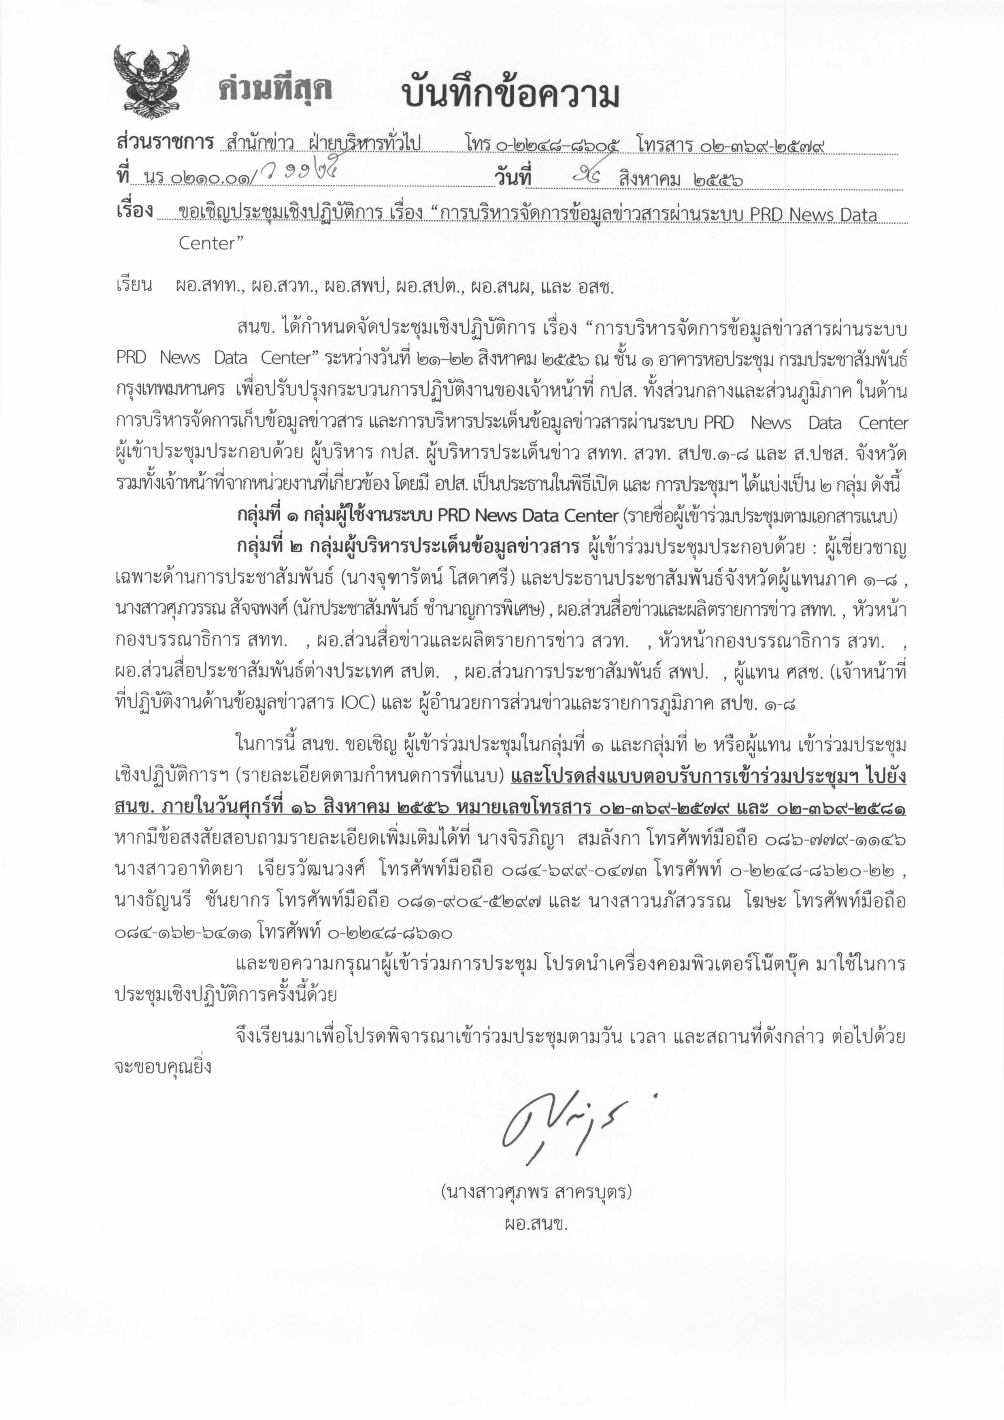

รายชื่อผู้เข้าร่วมการประชุมเชิงปฏิบัติการ
เรื่อง “การบริหารจัดการข้อมูลข่าวสารผ่านระบบ PRD News Data Center”
กลุ่มที่ ๑ : กลุ่มผู้ใช้งานระบบ PRD News Data Center

ส่วนกลาง
๑) ผู้แทน สทท. (นายเสกสม แจ้งจิต ตำแหน่ง นายช่างไฟฟ้า ชำนาญงาน)
๒) ผู้แทน สวท. ได้แก่ บรรณาธิการข่าว ส่วนสื่อข่าวและผลิตรายการข่าว จำนวน ๑ คน
๓) ผู้แทน สพป. จำนวน ๑ คน
๔) ผู้แทน สปต. จำนวน ๑ คน
๕) ผู้แทน สนผ. จำนวน ๑ คน
๖) ผู้แทน ศสช. จำนวน ๒ คน
๗) เจ้าหน้าที่ สนข.
ส่วนภูมิภาค
๑) ผู้อำนวยการสำนักประชาสัมพันธ์เขต ๘ กาญจนบุรี
๒) ประชาสัมพันธ์จังหวัด (หรือผู้แทน) ๓๓ จังหวัด ที่รับ – ส่งข่าว ให้ สทท. (ส่วนกลาง)
ด้วยระบบ FTP จังหวัดละ ๑ คน ได้แก่ ขอนแก่น , เลย , กาฬสินธุ์ , นครราชสีมา มหาสารคาม , หนองบัวลำภู , หนองคาย , สกลนคร , อุดรธานี , นครพนม , ศรีสะเกษ อุบลราชธานี , เชียงใหม่ , ลำปาง , แม่ฮ่องสอน , พะเยา , กำแพงเพชร , นครสวรรค์ เพชรบูรณ์ , พิจิตร , พิษณุโลก , อุทัยธานี , สุราษฎร์ธานี , กระบี่ , พังงา , ภูเก็ต , ระนอง , นครศรีธรรมราช , ปัตตานี , ชลบุรี , ปราจีนบุรี , ประจวบคีรีขันธ์ และ สิงห์บุรี
๓) ผู้แทนสำนักงานประชาสัมพันธ์จังหวัด ภาค ๑ – ๘ ภาคละ ๒ คน
๔) บรรณาธิการข่าวโทรทัศน์ สทท. ส่วนภูมิภาค (หรือผู้แทน) จำนวน ๑๒ สถานี ๆ ละ ๑ คน
๕) ผู้สื่อข่าว/ช่างภาพ สทท. ส่วนภูมิภาค (หรือผู้แทน) จำนวน ๑๒ สถานี ๆ ละ ๑ คน
...................................................................

รายชื่อผู้เข้าร่วมการประชุมเชิงปฏิบัติการ
เรื่อง “การบริหารจัดการข้อมูลข่าวสารผ่านระบบ Prd News Data Center”
: กลุ่มผู้บริหารประเด็นข้อมูลข่าวสาร

- ผู้บริหาร กปส. จำนวน ๔ ท่าน
- รองอธิบดีกรมประชาสัมพันธ์ (นางสาวอัมพวัน เจริญกุล)
- ผู้อำนวยการสำนักข่าว
- ผู้เชี่ยวชาญเฉพาะด้านการประชาสัมพันธ์
- นางสาวศุภวรรณ สัจจพงศ์
- ผู้บริหารประเด็นข้อมูลข่าวสาร ส่วนกลาง จำนวน ๑๓ คน
- ผอ.ส่วนสื่อข่าวและผลิตรายการข่าว สทท.
- หัวหน้ากองบรรณาธิการ สทท.
- ผอ.ส่วนสื่อข่าวและผลิตรายการข่าว สวท.
- หัวหน้ากองบรรณาธิการ สวท.
- ผอ.ส่วนสื่อประชาสัมพันธ์ต่างประเทศ สปต.
- ผอ.ส่วนการประชาสัมพันธ์ สพป.
- ผู้แทน ศสช.
- ผอ.ส่วนปฏิบัติการและบริหารข้อมูลข่าวสาร สนข.
- นายวินัย เสือทิม
- นางธัญนรี ชันยากร
- นางสาวสุภาพร ครุสารพิศิฐ
- ผู้แทน ส่วนผลิตข่าวและรายการ สนข.
- ผู้แทน ส่วนเผยแพร่และบริหารฐานข้อมูล สนข.
- ผู้บริหารประเด็นข้อมูลข่าวสาร ส่วนภูมิภาค จำนวน ๘ คน
สำนักประชาสัมพันธ์เขต๑ – ๘ เขตละ ๑ คน รวมจำนวน ๘ คน
- เจ้าหน้าที่สำนักข่าว จำนวน ๑๕ คน
รวมจำนวน ๔๐ คน

แบบตอบรับการประชุมเชิงปฏิบัติการ
เรื่อง “การบริหารจัดการข้อมูลข่าวสารผ่านระบบ PRD News Data Center”
ระหว่างวันที่ ๒๑ – ๒๒ สิงหาคม ๒๕๕๖
ณ ชั้น ๑ อาคารหอประชุมกรมประชาสัมพันธ์ กรุงเทพฯ
**************************************
ชื่อ นาย/นาง/นางสาว..................................................... นามสกุล …………………………….…………………………………………
ตำแหน่ง ......................................................................... หน่วยงาน ………………………………………………………………………
หมายเลขโทรศัพท์หน่วยงาน ......................................... หมายเลขโทรสาร……………………………………………………………
หมายเลขโทรศัพท์เคลื่อนที่ ............................................. E-mail Address : ………………………………………………………..
กลุ่มที่ ๑ กลุ่มผู้ใช้งานระบบ PRD News Data Center กลุ่มที่ ๒ กลุ่มผู้บริหารประเด็นข้อมูลข่าวสาร
ประมาณค่าใช่จ่ายในการเดินทาง
- ค่าเบี้ยเลี้ยง จำนวน .................... วัน เป็นเงิน ............................. บาท

- ค่าพาหนะ รถไฟ เป็นเงิน ……….………………………………………….…..............บาท
 รถโดยสารปรับอากาศ เป็นเงิน ………..………………………………..…บาท
 ค่ารถรับจ้างในพื้นที่ เป็นเงิน ..………………………………………………บาท
อื่นๆ เป็นเงิน ........................................…………………………………บาท
รวมค่าพาหนะ ..................................................... บาท
- ที่พัก (ณ โรงแรมเสนาเพลส ถนนพหลโยธิน เขตพญาไท กรุงเทพฯ)
ไม่พักค้างแรม
พักค้างแรม .......... คืน เช็คอินวันที่ ......... สิงหาคม /เช็คเอาท์วันที่ ............สิงหาคม
ประสงค์จะพักร่วมกับ (นาย/นาง/นางสาว) ...........................................................................
ตำแหน่ง ..................................................... หน่วยงาน ..........................................................
หมายเหตุ : ๑. กรุณาส่งแบบตอบรับมายัง สนข. ภายในวันศุกร์ที่ ๑๖ สิงหาคม ๒๕๕๖ โทรสาร ๐๒-๓๖๙-๒๕๗๙ และ
โทรสาร ๐๒-๓๖๙-๒๕๘๑ หากมีข้อสงสัยติดต่อสอบถามเพิ่มเติมได้ที่ นางจิรภิญา สมลังกา
โทรศัพท์มือถือ ๐๘๖-๗๗๙-๑๑๔๖ นางสาวอาทิตยา เจียรวัฒนวงศ์ โทรศัพท์มือถือ ๐๘๔-๖๙๙-๐๔๗๓
โทรศัพท์ ๐๒-๒๔๘-๘๖๒๐–๒๒ นางธัญนรี ชันยากร โทรศัพท์มือถือ ๐๘๑-๙๐๔-๕๒๙๗ และ
นางสาวนภัสวรรณ โฆษะ โทรศัพท์มือถือ ๐๘๔-๑๖๒-๖๔๑๑ โทรศัพท์ ๐-๒๒๔๘-๘๖๑๐
๒. ขอความกรุณาผู้เข้าร่วมการประชุมจัดทำใบเบิกการเดินทางตามระเบียบฯ พร้อมแนบหนังสือขออนุมัติ
เดินทางต้นฉบับ เพื่อมาเบิกจ่ายกับ สนข.
๓. การเข้าพัก ให้พักเฉพาะที่โรงแรมที่ สนข.จัดไว้ให้เท่านั้น หากพักสถานที่อื่น สนข. ไม่สามารถเบิกจ่าย
ค่าที่พักให้ได้

กำหนดการประชุมเชิงปฏิบัติการ
เรื่อง “การบริหารจัดการข้อมูลข่าวสารผ่านระบบ PRD News Data Center”
วันที่ ๒๑-๒๒ สิงหาคม ๒๕๕๖
ณ อาคารหอประชุม ชั้น ๑ ซอยอารีย์สัมพันธ์ กรมประชาสัมพันธ์
-----------------------------------
วันพุธที่ ๒๑ สิงหาคม ๒๕๕๖
๐๘.๐๐ – ๐๙.๐๐ น. ลงทะเบียน / รับเอกสาร
๐๙.๐๐ – ๑๐.๓๐ น. พิธีเปิดการประชุม
- กล่าวรายงานโดย นางสาวศุภพร สาครบุตร ผู้อำนวยการสำนักข่าว
- กล่าวเปิดการประชุม พร้อมมอบนโยบาย “ทิศทางการบริหารจัดการและ
การเผยแพร่ข้อมูลข่าวสารของกรมประชาสัมพันธ์”
โดย นายอภินันท์ จันทรังษี อธิบดีกรมประชาสัมพันธ์
๑๐.๓๐ – ๑๐.๔๕ น. พักรับประทานอาหารว่าง
๑๐.๔๕ – ๑๒.๐๐ น. การเสวนา เรื่อง “ ทิศทางการเสนอข่าวในยุคหลอมรวมสื่อ”
โดย ๑. ดร. วุฒิพงศ์ พงศ์สุวรรณ
ที่ปรึกษารัฐมนตรีว่าการกระทรวงมหาดไทย
๒. นายชวรงค์ ลิมป์ปัทมปาณี
ที่ปรึกษาสมาคมนักข่าวนักหนังสือพิมพ์แห่งประเทศไทย
ดำเนินรายการ โดย นายเสกสม แจ้งจิต
๑๒.๐๐ – ๑๓.๐๐ น. รับประทานอาหารกลางวัน
ช่วงบ่าย แบ่งกลุ่มประชุมเชิงปฏิบัติการ ๒ กลุ่ม
กลุ่มที่ ๑ กลุ่มผู้ใช้งานระบบ PRD News Data Center
๑๓.๐๐ – ๑๓.๓๐ น. รปส.( นายประวิน พัฒนะพงษ์ ) มอบแนวทางการประชุมกลุ่มย่อย
การใช้ระบบ PRD News Data Center เพื่อการบริหารจัดการข้อมูลข่าวสาร
๑๓.๓๐ – ๑๔.๐๐ น. มุมมองการรับ-ส่งข่าวผ่านระบบในส่วนกลางและส่วนภูมิภาค
PRD News Data Center
โดย นายเจริญชัย เปี่ยมเพิ่มพูน
ผู้อำนวยการสำนักประชาสัมพันธ์เขต ๘
ประธานผู้แทนสำนักประชาสัมพันธ์เขต

-๒-

๑๔.๐๐ – ๑๕.๐๐ น. การฝึกปฏิบัติส่งข้อมูลเข้าสู่ระบบ PRD News Data Center
ทีมวิทยากร ๑. น.ส.อรัญญา เกตุแก้ว นักสื่อสารมวลชนชำนาญการพิเศษ สนข.
๒. นายนเรนทร์ อ่อนอินทร์ นายช่างไฟฟ้าอาวุโส สนข.
๓. นายธนวัฒน์ กิจเจริญ
๑๕.๐๐ – ๑๕.๑๕ น. พักรับประทานอาหารว่าง
๑๕.๑๕ – ๑๗.๓๐ น. การฝึกปฏิบัติส่งข้อมูลเข้าสู่ระบบ PRD News Data Center (ต่อ)
๑๗.๓๐ – ๑๘.๓๐ น. รับประทานอาหารค่ำ
๑๘.๓๐ – ๑๙.๓๐ น. การฝึกปฏิบัติส่งข้อมูลเข้าสู่ระบบ PRD News Data Center (ต่อ)
กลุ่มที่ ๒ กลุ่มผู้บริหารประเด็นข้อมูลข่าวสารผ่านระบบ PRD News Data Center
๑๓.๐๐ – ๑๓.๓๐ น. รปส. (นางสาวอัมพวัน เจริญกุล) มอบแนวทางการวิเคราะห์นโยบายและกำหนดแนวทางการบริหารข้อมูลข่าวสาร การประชุมกลุ่มย่อย
๑๓.๓๐ – ๑๔.๐๐ น. การชี้แจงการดำเนินงานบริหารประเด็นและข้อมูลข่าวสารในปัจจุบัน
โดย นางสาวศุภพร สาครบุตร
ผู้อำนวยการสำนักข่าว กรมประชาสัมพันธ์
๑๔.๐๐ – ๑๕.๐๐ น. การแบ่งกลุ่มสนทนาโต๊ะกลมวิเคราะห์นโยบายและกำหนดแนวทาง
การบริหารข้อมูลข่าวสาร
ทีมวิทยากร - โต๊ะที่ ๑ สื่อส่วนกลาง วิทยากรนายวินัย เสือทิม
นักสื่อสารมวลชนชำนาญการ สนข.
- โต๊ะที่ ๒ สื่อส่วนภูมิภาค วิทยากรนายชูชาติ เทศสีแดง
นักประชาสัมพันธ์ชำนาญการพิเศษ สนข.
๑๕.๐๐ – ๑๕.๑๕ น. พักรับประทานอาหารว่าง
๑๕.๑๕ – ๑๗.๓๐ น. การออกแบบคู่มือแนวทางปฏิบัติการบริหารประเด็นข้อมูลข่าวสาร
ผ่านระบบ PRD News Data Center เพื่อการปฏิบัติงานของ
ศูนย์ปฏิบัติการข้อมูลข่าวสารเพื่อการประชาสัมพันธ์ (IOC)
ทีมวิทยากร ๑. นายชูชาติ เทศสีแดง นักประชาสัมพันธ์ชำนาญการพิเศษ สนข.
๒. นายวินัย เสือทิม นักสื่อสารมวลชนชำนาญการ สนข.
๑๗.๓๐ – ๑๘.๓๐ น. รับประทานอาหารค่ำ

-๓-

๑๘.๓๐ – ๑๙.๓๐ น. การออกแบบคู่มือแนวทางปฏิบัติการบริหารประเด็นข้อมูลข่าวสาร
ผ่านระบบ PRD News Data Center เพื่อการปฏิบัติงานของ
ศูนย์ปฏิบัติการข้อมูลข่าวสารเพื่อการประชาสัมพันธ์ (IOC) (ต่อ)
วันพฤหัสบดีที่ ๒๒ สิงหาคม ๒๕๕๖

กลุ่มที่ ๑ กลุ่มผู้ใช้งานระบบ PRD News Data Center
๐๙.๐๐ – ๑๐.๓๐ น. การแลกเปลี่ยนประสบการณ์และการสอบถามข้อมูลเพิ่มเติมการ
ใช้งานระบบ PRD News Data Center โดยผู้เข้าร่วมการประชุม
ทีมวิทยากร ๑. น.ส.อรัญญา เกตุแก้ว นักสื่อสารมวลชนชำนาญการพิเศษ สนข.
๒. นายนเรนทร์ อ่อนอินทร์ นายช่างไฟฟ้าอาวุโส สนข.
๓. นายธนวัฒน์ กิจเจริญ
๑๐.๓๐ – ๑๐.๔๕ น. พักรับประทานอาหารว่าง
กลุ่มที่ ๒ กลุ่มผู้บริหารประเด็นข้อมูลข่าวสารผ่านระบบ PRD News Data Center
๐๙.๐๐ – ๑๐.๓๐ น. การนำเสนอผลการออกแบบคู่มือแนวทางปฏิบัติการบริหารประเด็นข้อมูลข่าวสารผ่านระบบ PRD News Data Center เพื่อการปฏิบัติงาน
ของศูนย์ปฏิบัติการข้อมูลข่าวสารเพื่อการประชาสัมพันธ์ (IOC)
ทีมวิทยากร ๑. นายชูชาติ เทศสีแดง นักประชาสัมพันธ์ชำนาญการพิเศษ สนข.
๒. นายวินัย เสือทิม นักสื่อสารมวลชนชำนาญการ สนข.
๑๐.๓๐ – ๑๐.๔๕ น. พักรับประทานอาหารว่าง
๑๐.๔๕ – ๑๒.๐๐ น. ทดลองฝึกปฏิบัติจริงระหว่างกลุ่มผู้ใช้งานระบบ PRD News Data Center และกลุ่มผู้บริหารประเด็นข้อมูลข่าวสาร ผ่านระบบ PRD News Data Center
ทีมวิทยากร ๑. นายชูชาติ เทศสีแดง นักประชาสัมพันธ์ชำนาญการพิเศษ สนข.
๒. น.ส.อรัญญา เกตุแก้ว นักสื่อสารมวลชนชำนาญการพิเศษ สนข.
๓. นายวินัย เสือทิม นักสื่อสารมวลชนชำนาญการ สนข.
๔. นายนเรนทร์ อ่อนอินทร์ นายช่างไฟฟ้าอาวุโส สนข.
๕. นายธนวัฒน์ กิจเจริญ
๑๒.๐๐ – ๑๓.๐๐ น. รับประทานอาหารกลางวัน

-๔-

ช่วงบ่าย รวมกลุ่มประชุมเชิงปฏิบัติการเป็นกลุ่มเดียว
๑๓.๐๐ – ๑๕.๓๐ น. การนำเสนอผลการแบ่งกลุ่มอภิปรายทั้ง ๒ กลุ่ม
- กลุ่มผู้ใช้งานระบบ PRD News Data Center
- กลุ่มผู้บริหารประเด็นข้อมูลข่าวสารผ่านระบบ
PRD News Data Center
ทีมวิทยากร ๑. นายชูชาติ เทศสีแดง นักประชาสัมพันธ์ชำนาญการพิเศษ สนข.
๒. น.ส.อรัญญา เกตุแก้ว นักสื่อสารมวลชนชำนาญการพิเศษ สนข.
๓. นายวินัย เสือทิม นักสื่อสารมวลชนชำนาญการ สนข.
๔. นายนเรนทร์ อ่อนอินทร์ นายช่างไฟฟ้าอาวุโส สนข.
๕. นายธนวัฒน์ กิจเจริญ
๑๕.๓๐ – ๑๕.๑๕ น. พักรับประทานอาหารว่าง
๑๕.๑๕ – ๑๖.๓๐ น. พิธีปิดการประชุม

-------------------------------------------------

หมายเหตุ ๑. กรุณาตรวจสอบรายชื่อกลุ่ม ที่บริเวณจุดลงทะเบียน/หน้าห้องประชุม
๒. กำหนดการอาจมีการเปลี่ยนแปลงตามความเหมาะสม

